**Sobre cómo determinar y configurar nuestro Hardware**

Existen dos agrupaciones para cuando nos referimos a Hardware. Veamos.

**Componentes no integrados:** son los objetos fisicos que requieren ser conectados, fisicamente, a la placa base (no vienen integrados con la consola en cuestión); son componentes que compramos, de manera separada, y tienen que ser conectados a la *placa base.*

**Componentes integrados:** son los objetos fisicos que ya vienen conectados, fisicamente, a la placa base (vienen integrados con la consola en cuestión).

Para aclarar: La memoria ocupa espacio en ambas agrupaciones porque, como ya debe imaginar, toda pc viene con *memorias* integradas (componente integrado); pero, muchas veces, usted desea ampliar la capacidad de dichas *memorias* y recurre a comprar otra; entonces, en ese sentido, la memoria pasaría a ser un componente no integrado (este mismo fenomeno se puede presentar en diferentes casos con diferentes componentes, es normal).

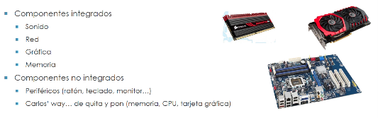

Anotación: un ejemplo de placa base es el que vemos en la imagen; en la imagen, la placa base (o tarjeta madre), es la que está ubicada en la parte más inferior de todos los componentes (el más grande).

***placa base: es una tarjeta de circuito impreso a la que se conectan los componentes que constituyen la computadora.***

**Capas de los dispositivos**

Existen dos grupos de capas de los depositivos, mas esto depende de si nuestro depositivo es físico o virtual. Visualmente, pongamos que cada uno de los tipos de capas se ve así:

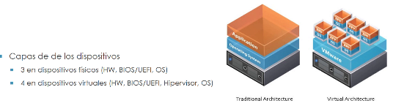

En el caso de los dispositivos fisicos, tenemos 3 capas. La parte más baja (**1ra capa**, en el fondo), que se ve de color gris, está representado con un servidor (sería el Hardware); es decir, ahí van todos nuestros componentes físicos: memoria, placa base, discos duros, etc.

**En la 2da capa (color azul):** Es una especie de software muy pequeño y básico (BIOS/UEFI) con el que se puede ocupar, en menor o mayor medida, de la *administración* *de la primera capa* (lo que es el Hardware); es decir, por medio de la 2da capa, se puede administrar el Hardware (aunque sea realmente una administración muy básica).

**& en la 3ra capa (color naranja):** Ya tiene que ver con la colocación y gestión de un sistema operativo, el que queramos instalar: Windows, Linux, etc...

Ahora, ***en cuanto a los dispositivos virtuales*** (o dedicados a la virtualización), hay una capa extra. **Una 4ta capa (cubos):** en lugar de llevar a cabo la gestión de un sistema operativo, lo que se instala es un **Hipervisor.**

El **Hipervisor** es una pieza de software, a modo de sistema operativo de virtualización; donde, sobre él, es que se crean y se ejecutan las **Maquinas Virtuales***(emuladores de maquinas reales donde se corre el sistema operativo, y software, que querramos -cualquiera: esta es lo que nos permite un Hipervisor).*

**Entonces, la gran diferencia entre la arquitectura tradicional y la arquitectura virtual es que, en ésta última, hay una capa de software que se llama Hipervisora.**

**BIOS VS UEFI, ¿Qué son?**

El primer nivel de determinación y configuración de nuestro Hardware se hace a nivel de la BIOS (Sistema básico de entrada y salida). La BIOS es el primer programa que se ejecuta cuando prendemos el pc, por ejemplo. La UEFI (Interfaz de sistema unificada extensible) es una versión nueva y modificada de la BIOS. En todo caso, con ambos, y aquí está la importancia de ellos, podemos administrar nuestros dispositivos fisicos o *Hardware* a nuestro antojo: por medio de ellos podemos habilitar y desabilitar componentes como los USB, hacer configuraciones personalizadas del teclado y/o de ratón, e incluso determinar el orden del arranque.

**Cómo accedemos a ellos?** Depende del fabricante. Por lo general está entre las teclas de tipo F (f1, f2,...). En todo caso, se ve más o menos así:

